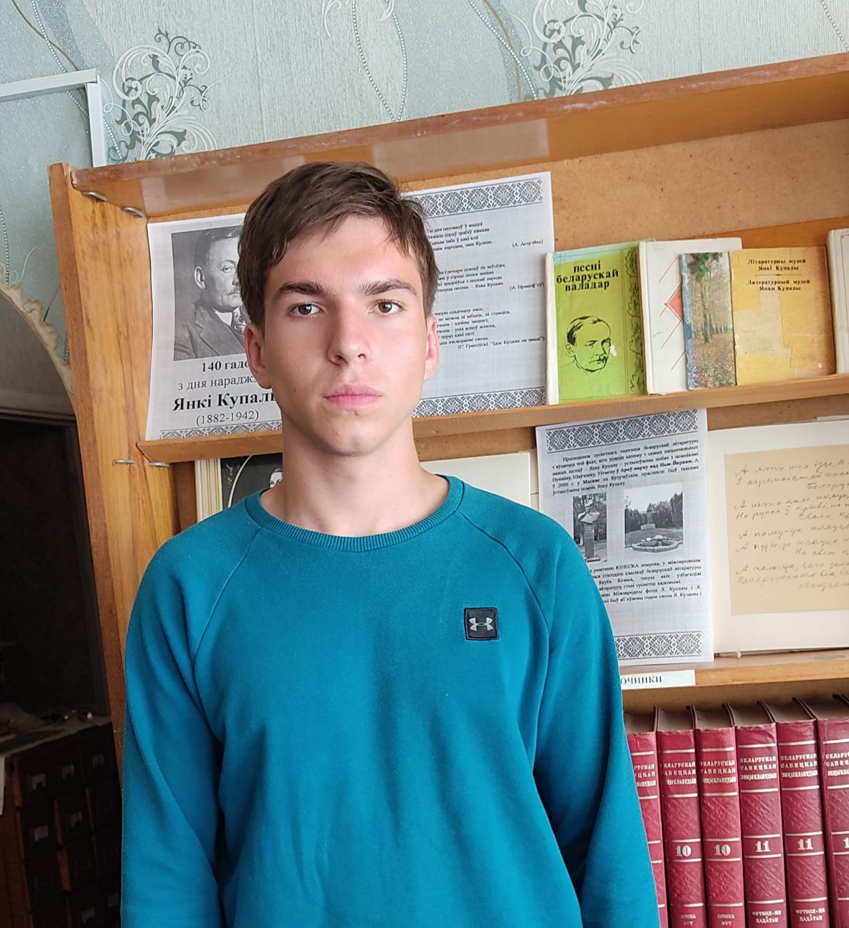

#ПРОВОЖУЛЕТОСПОЛЬЗОЙМОГИЛЕВ

Немного о себе

 | Темрук Артем, 17 лет

 | Шкловский государственный профессиональный лицей №12

 | Рыбалка, плавание

Слова признательности наставнику
Я благодарен Екатерине Викторовне Выдровой за полученные навыки. В будущем, все знания и навыки, я буду применять в практике.

Я научился этим летом

 | Ремонт книг

Подшивка газет, складирование макулатуры

Прочитал много художественной литературы

И достиг результатов

 | Улучшилась речь

Улучшился словарный запас

Расширился кругозор

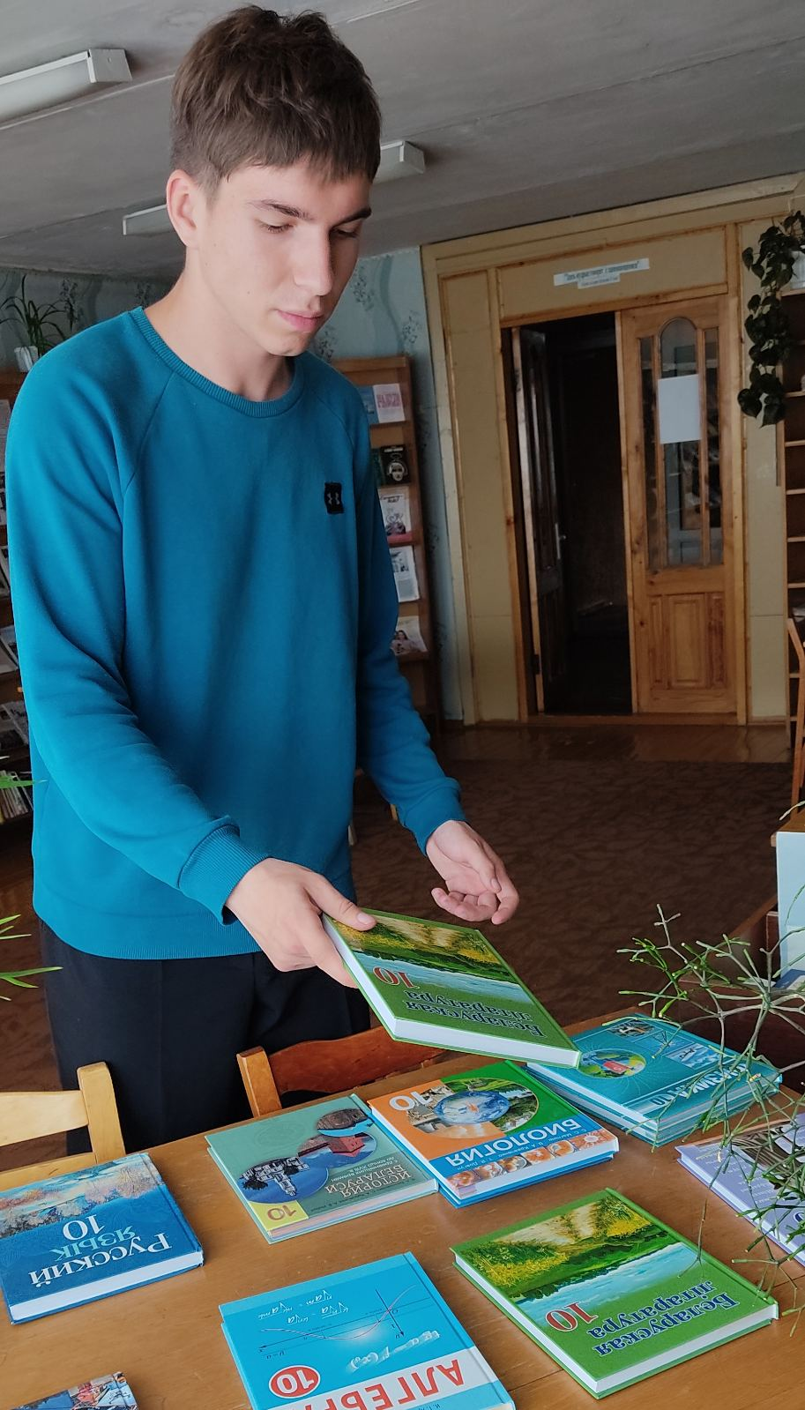
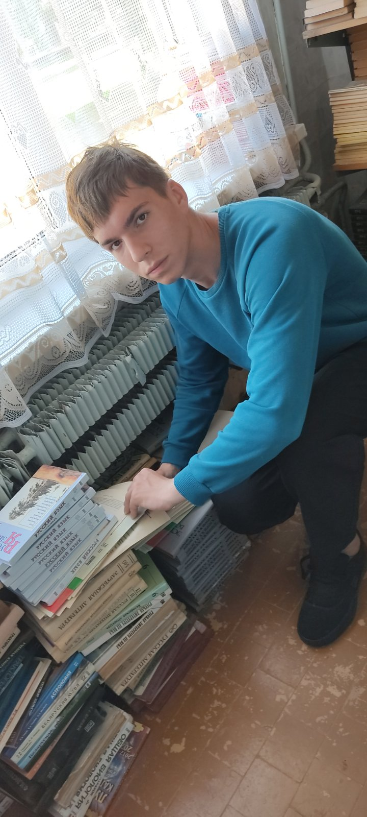
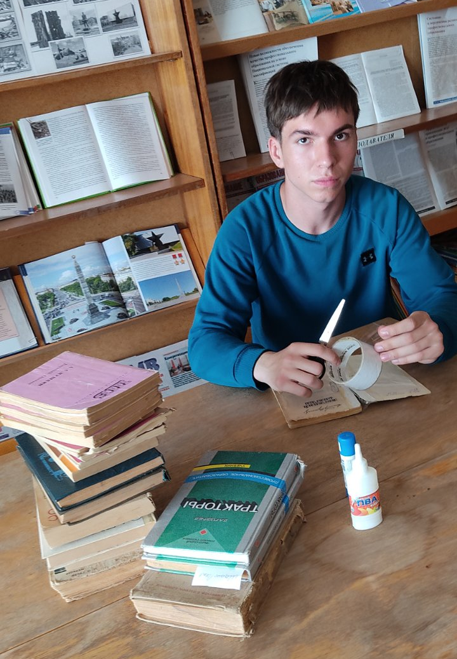
Фотографии
Помогаю раскладывать учебники
Складываю макулатуру
Занимаюсь ремонтом книг

